Лига вузов. I тур
Редакторы: Максим Мерзляков
Редактор благодарит за тестирование вопросов и ценные замечания Сергея Абра́мова, Владислава Белоно́гова, Анну Василько́вскую, Анастасию Кали́нину, Александра Коробе́йникова, Сергея Кру́пника, Наталью Митя́еву, Александра Саве́льева, Антона Тилипма́на и Ольгу Фрик.

Первый тур
Редакторы: Максим Мерзляков

Вопрос 1
Самый удачный период в новейшей истории лондонского «Арсена́ла» связывают с тренером Арсе́ном Венге́ром. Спортивному журналисту показалось символичным, что сразу после прихода Венгера в клубе построили новый тренировочный комплекс с раздевалками в форме ЕЁ. Назовите ЕЁ словом с приставкой.
Ответ: подкова
Зачёт: точный ответ.
Комментарий: подкова — символ счастья и удачи, и новый тренировочный комплекс вместе с новым тренером действительно принесли удачу команде. Мы тоже желаем удачи играющим командам!
Источники: 1. https://ru.wikipedia.org/wiki/Арсенал_(футбольный_клуб,_Лондон)
2. И. Калашников. Мир английского футбола; https://tinyurl.com/6cwh7684
Автор: Максим Мерзляков

Вопрос 2
Говоря о преобразованиях, которые уроженец Страсбу́ра Арсе́н Венге́р провёл в «Арсена́ле», Иван Кала́шников упомянул ЕЁ. ОНА началась за двести с небольшим лет до назначения Венгера в «Арсенал». Назовите ЕЁ двумя или тремя словами.
Ответ: французская революция.
Зачёт: Великая французская революция.
Комментарий: Арсен Венгер — француз, который взялся за дело революционно. Французская революция, которая привела к падению королевской власти, началась в 1789 году, а Венгер стал тренером «Арсенала» в 1996.
Источники: 1. https://ru.wikipedia.org/wiki/Венгер,_Арсен
2. И. Калашников. Мир английского футбола; https://tinyurl.com/6cwh7684
3. https://ru.wikipedia.org/wiki/Великая_французская_революция
Автор: Максим Мерзляков

Вопрос 3
Рассказывая о правильной технике мелкой рубки мяса двумя топориками, кулинар Ста́лик Ханкиши́ев сравнивает рубщика с человеком творческой профессии, а топорики уподобляет ИМ. Назовите ИХ двумя словами.
Ответ: барабанные палочки.
Зачёт: в любом числе и падеже.
Комментарий: при рубке мяса топориками должны работать кисти рук, и в этом рубщик похож на барабанщика, который отстукивает ритм палочками.
Источники: https://tinyurl.com/yc2z4akz
Автор: Максим Мерзляков

Вопрос 4
Раздаточный материал (изображение):
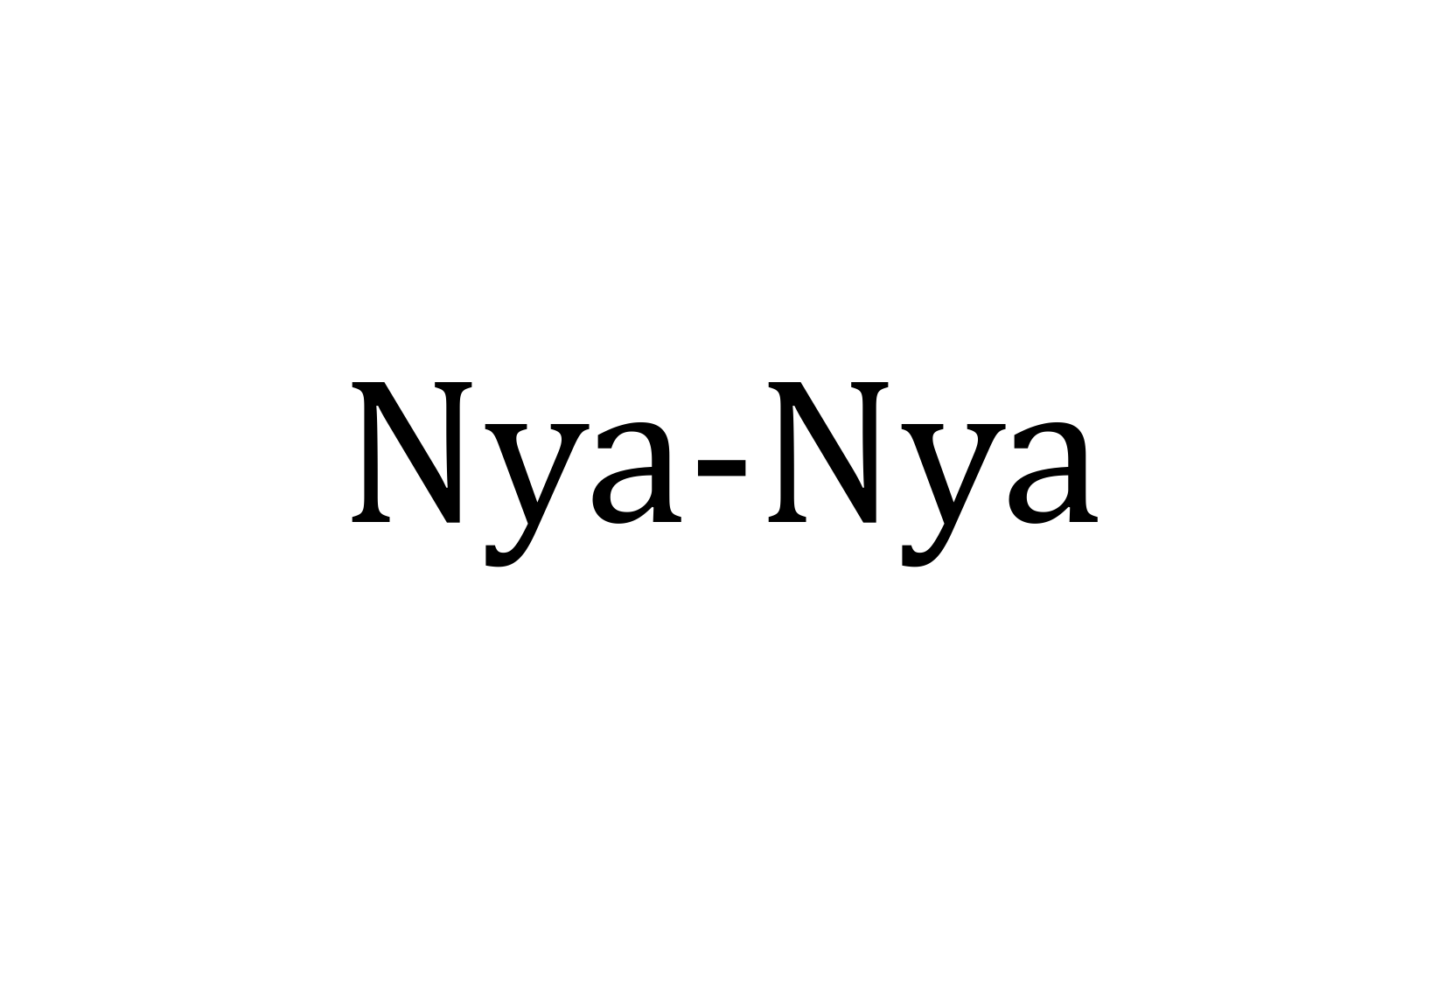
Название одного племени, которое переводится с языка их соседей как «обжоры», намекало на каннибализм. Какие две буквы пропущены в этом названии?
Ответ: mm.
Зачёт: m, M.
Комментарий: самоназвание этих людей, живущих в центральной Африке, — аза́нде, а соседи назвали их довольно зловещим с учётом контекста звукоподражанием «ням-ням».
Источники: 1. https://tinyurl.com/y6rndz2z
2. https://en.wikipedia.org/wiki/Azande_people
Автор: Максим Мерзляков

Вопрос 5
Герои романа То́ни Мо́ррисон, действие которого происходит в начале двадцатого века, едут на север, в Нью-Йорк. В описании поездки говорится, что после Де́лавэра в НЁМ убрали занавеску, которая разделяла ЕГО на две части. Назовите ЕГО, использовав дефис.
Ответ: вагон-ресторан.
Зачёт: точный ответ.
Комментарий: герои ехали на поезде, часть вагонов которого была для белых, а часть для афроамериканцев. Вагон-ресторан по требованиям сегрегации был разделён занавеской, которую убрали только после пересечения линии Мэ́йсона-Ди́ксона, разделяющей бывшие рабовладельческие штаты и свободные от рабства штаты севера США.
Источники: Т. Моррисон. Джаз; https://tinyurl.com/3x52sy8s
Автор: Максим Мерзляков

Вопрос 6
Персонаж То́ни Мо́ррисон был афроамериканцем, но прозвище получил не за это, а за то, что его звали Дэ́ниэл Ро́берт Ко́узи. Напишите это односложное английское прозвище.
Ответ: Dark.
Зачёт: Дарк
Комментарий: героя звали «Тёмным», но не за цвет кожи, а за то, что на это слово были похожи его инициалы.
Источники: Т. Моррисон. Любовь; https://tinyurl.com/2tz5rt3m
Автор: Максим Мерзляков

Вопрос 7
Толпе, которая захватила религиозного фанатика Савонаро́лу, укрывшегося в монастыре Сан-Ма́рко, едва не помешал ОН по прозвищу «Пла́кса». За это ЕГО подвергли порке и пятидесятилетнему изгнанию. Назовите ЕГО.
Ответ: колокол
Зачёт: по упоминанию колокола без неверных уточнений.
Комментарий: звонарь поднял тревогу, и толпа едва не осталась ни с чем. Найти звонаря не удалось, поэтому порке и ссылке подвергли колокол — примерно за сто лет до похожих событий в У́гличе.
Источники: 1. https://tinyurl.com/54njypak
2. https://ru.wikipedia.org/wiki/Ссыльный_набатный_колокол
Автор: Максим Мерзляков

Вопрос 8
В произведении Кэ́трин Вале́нте ОН назван гидрой пустынь. Реально существующий ОН долгое время относился к семейству крапивных. Назовите ЕГО словом, в котором обе гласные одинаковы.
Ответ: анча́р
Зачёт: точный ответ.
Комментарий: Кэтрин увлекалась и русской литературой, так что, возможно, образ ядовитого пустынного дерева заимствовала у Пу́шкина. Под гидрой подразумевалась Лерне́йская гидра, яд которой был смертелен. Реальный анчар действительно очень ядовит, и долгое время его считали родственником ядовитой крапивы.
Источники: 1. К. Валенте. Сказка мантикоры; https://tinyurl.com/bwmfeyjz
2. https://ru.wikipedia.org/wiki/Анчар
Автор: Максим Мерзляков

Вопрос 9
Раздаточный материал (изображение):
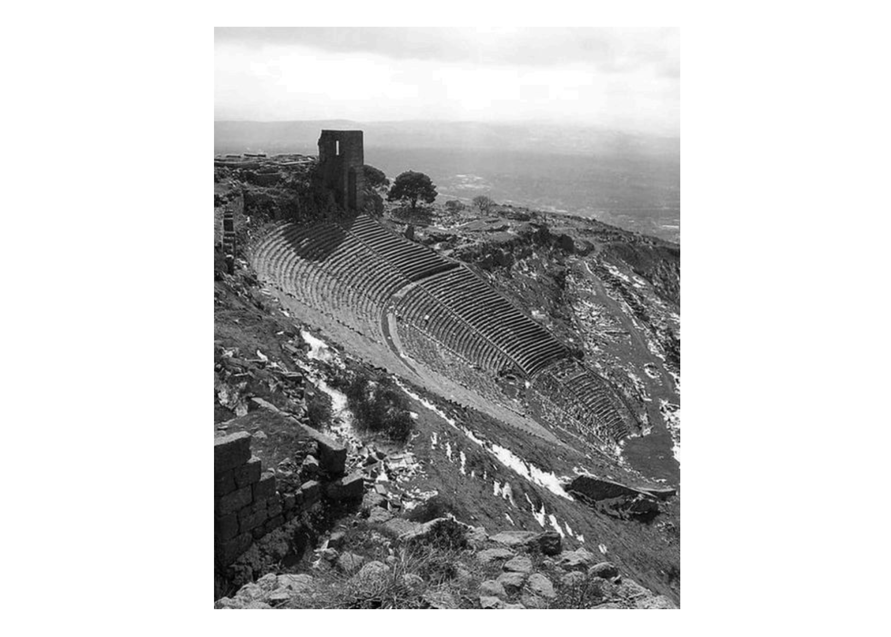
Античный театр в городе Перга́м, остатки которого вы видите на раздаточном материале, называют самым ОТПА́ДНЫМ театром в мире. Какое слово заменено словом «ОТПАДНЫМ»?
Ответ: крутым
Зачёт: в любом падеже.
Комментарий: этот театр был крутым в буквальном смысле слова, поскольку располагался на склоне горы под большим уклоном.
Источники: https://tinyurl.com/yc6rhsdy
Автор: Максим Мерзляков

Вопрос 10
По мнению историка, политик Гай Гракх сыграл важную роль в превращении Рима в демократическое государство, поскольку стал произносить свои речи не ПРОПУСК сенату, а ПРОПУСК форуму. Заполните ПРОПУСК двумя словами, которые начинаются на соседние буквы алфавита.
Ответ: лицом к.
Зачёт: точный ответ.
Комментарий: по словам историка, до Гракха ораторы обращались лицом к сенату, то есть, к аристократии.
Источники: Р. Виппер. Избранные сочинения в двух томах, том 1; https://tinyurl.com/ye27ezcx
Автор: Максим Мерзляков

Вопрос 11
Увлёкшись ЕЮ, персонажи Со́ла Бе́ллоу дали питомцу имя Кали́гула и отправились обучать его в Мексику, что кажется забавным с учётом символа страны. Вскоре плечо одного из персонажей оказалось истерзанным. Назовите ЕЁ двумя словами, которые начинаются на одну и ту же букву.
Ответ: орлиная охота.
Зачёт: точный ответ.
Комментарий: персонажи пытались обучить орла охотиться. Забавно, что для этого они отправились в Мексику, на флаге и гербе которой изображён орёл, пожирающий змею. Калигула — римский император, а орёл был военным символом Рима. Приучая к человеку, орла надо было долго держать на плече, а сидеть спокойно он не хотел.
Источники: 1. С. Беллоу. Приключения Оги Марча; https://tinyurl.com/ycye34e5
2. https://ru.wikipedia.org/wiki/Флаг_Мексики
Автор: Максим Мерзляков

Вопрос 12
Рассказывая об одной теории, астрофизик приводит мысль Геракли́та Эфе́сского, согласно которой, мир возникает из огня и вновь исходит в огонь в течение всей вечности. Эту теорию астрофизик называет «икс-космологией». Какие три буквы пропущены в этом вопросе?
Ответ: фен
Зачёт: точный ответ.
Комментарий: под «феникс-космологией» этот астрофизик понимает теорию циклической Вселенной, раз за разом умирающей и вновь рождающейся. Цитата из Гераклита в этом случае особенно уместна, поскольку именно в огне сгорает и возрождается мифическая птица феникс.
Источники: 1. Н. Горькавый. Осциллирующая Вселенная; https://tinyurl.com/yc52fjxd
2. https://ru.wikipedia.org/wiki/Феникс
Автор: Максим Мерзляков

Второй тур
Редакторы: Максим Мерзляков

Вопрос 13
Раздаточный материал (изображение):
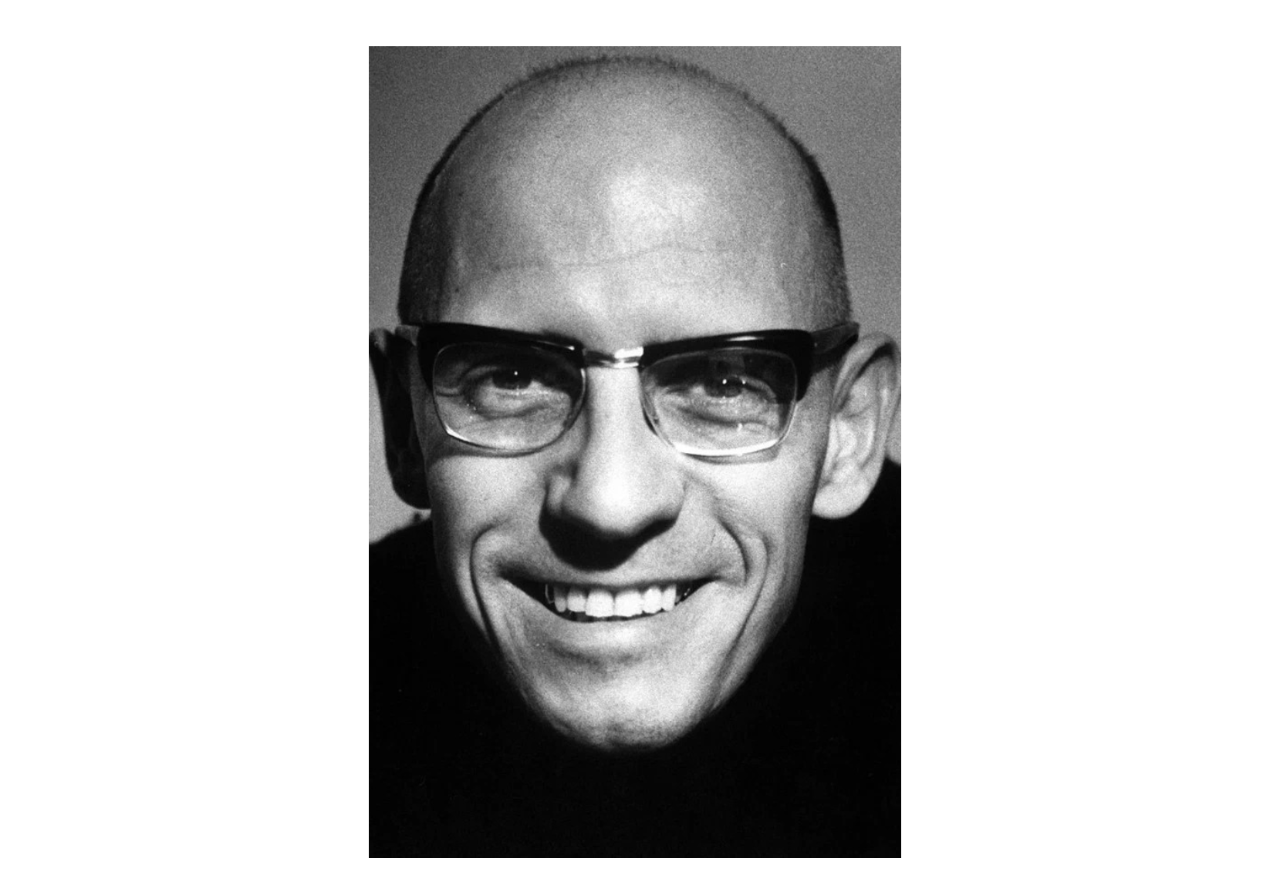
Посвящённый философу Мише́лю Фуко́ номер журнала «Ло́гос» вышел в конце апреля 2019 года, поэтому был назван ТАКИМ. На обложке можно было увидеть ЕГО на подставке, а к номеру прилагалась закладка в виде ложечки. Какие слова заменены словами «ТАКОЕ ОНО»?
Ответ: пасхальное яйцо.
Зачёт: точный ответ.
Комментарий: журнал вышел примерно в даты празднования Пасхи, на неё же намекало и яйцо на обложке. Помимо прочего, яйцо вызывало ассоциации с узнаваемым обликом Мишеля Фуко, который брил голову.
Источники: 1. https://tinyurl.com/5xyatvkr
2. https://tinyurl.com/mvkkemy6 (1:57:30)
3. https://ru.wikipedia.org/wiki/Фуко,_Мишель
Автор: Вадим Молдавский

Вопрос 14
Биограф пишет, что в начале двадцатого века семья известной женщины на лето уезжала из Петербурга и снимала дачу рядом с Щи́рским ИМ, производившим неизгладимое впечатление. В 1929 году первый большой успех этой женщины был связан с другим ИМ. С каким?
Ответ: с лебединым.
Зачёт: по слову «лебединое» без неверных уточнений.
Комментарий: Щирское озеро в Псковской области оказало огромное влияние на маленькую Галину Ула́нову. Среди всякой живности запомнились ей и лебеди. В 1929 году Галина сыграла роль Оде́тты и Оди́ллии в балете Чайко́вского «Лебединое озеро».
Источники: 1. О. Ковалик. Галина Уланова; https://tinyurl.com/bdd8ma7b
2. https://ru.wikipedia.org/wiki/Уланова,_Галина_Сергеевна
Автор: Максим Мерзляков

Вопрос 15
В одном романе в описании природы Бразилии говорится, что многочисленные небольшие ОНИ порой похожи на кварцевые жилы в скалах. Назовите ИХ двухкоренным словом.
Ответ: водопады
Зачёт: в любом числе и падеже.
Комментарий: кварц прозрачный, и его жила может выглядеть как струйка воды.
Источники: Д. Апдайк. Бразилия; https://tinyurl.com/3ds368s8
Автор: Максим Мерзляков

Вопрос 16
Согласно хронике шестнадцатого века, после встречи с АЛЬФАМИ испанские бриганти́ны стали выглядеть как дикобразы. Встреча произошла где-то на АЛЬФЕ. Какое слово заменено АЛЬФОЙ?
Ответ: амазонка
Зачёт: Амазонка; в любом числе и падеже.
Комментарий: хроника описывала встречу конкистадо́ра Франси́ско де Орелья́на с воинственными женщинами, отлично стрелявшими из луков и утыкавшими корабли испанцев стрелами, будто иглами дикобразов. Женщин Орельяна назвал амазонками, то же название получила южноамериканская река, на которой всё это происходило.
Источники: Р. Бакстон. Греческая мифология, сформировавшая наше сознание; https://tinyurl.com/423nbs5z
Автор: Максим Мерзляков

Вопрос 17
Путешествуя по России, Сигизму́нд фон Герберште́йн подробно описал, например, русские реки, но уделил мало внимания другим образованиям, которые посчитал незначительными. По предположению одного автора, дело в том, что Герберштейн вырос в НИХ. Напишите любое из имён нарицательных, произошедших от названия «ОНИ».
Ответ: альпинизм
Зачёт: альпинист, альпинистка, альпеншто́к.
Комментарий: Герберштейн был уроженцем альпийского города Ви́ппах, расположенного на территории современной Словении. По мнению Иосифа Магидо́вича, выросшему в Альпах путешественнику русские горы показались мелкими и не заслуживающими описания.
Источники: 1. https://tinyurl.com/bdzfdwmc
2. https://ru.wikipedia.org/wiki/Герберштейн,_Сигизмунд_фон
Автор: Максим Мерзляков

Вопрос 18
У миниатюрной грациозной антилопы-прыгуна очень узкие высокие копыта, поэтому Анна Новико́вская назвала её антилопой-ГАЛИ́НОЙ. Словом «ГАЛИНА» заменено рифмующееся с ним слово. Какое?
Ответ: балерина
Зачёт: в любом падеже.
Комментарий: антилопа-прыгун перемещается словно на пуантах — это помогает ей не оступаться на склонах даже отвесных гор. Несколько вопросов назад вы сыграли вопрос про великую балерину Галину Ула́нову, что могло вам помочь.
Источники: 1. https://tinyurl.com/488b3ypw
2. https://ru.wikipedia.org/wiki/Уланова,_Галина_Сергеевна
Автор: Максим Мерзляков

Вопрос 19
Передняя часть копыт антилопы-прыгуна твёрже задней, поэтому копыта затачиваются от постоянного соприкосновения с камнями. Схожей особенностью обладают ИКСЫ ИГРЕКОВ. ИГРЕКИ получили название от действия, которое совершается с помощью ИКСОВ. Назовите ИКСЫ и ИГРЕКОВ.
Ответ: зубы, грызуны.
Зачёт: в любом порядке, числе и падеже; вместо зубов — резцы.
Комментарий: копыта антилопы самозатачиваются, что позволяет поддерживать их почти конусовидную форму. Подобным образом зубы грызунов затачиваются, пока грызун что-то грызёт. Название «грызуны» происходит от слова «грызть», а грызут зубами.
Источники: 1. https://tinyurl.com/488b3ypw
2. https://ru.wikipedia.org/wiki/Грызуны
Автор: Максим Мерзляков

Вопрос 20
В этом вопросе слова «СДЕЛАТЬ ЭТО» заменяют другие несколько слов. В инуи́тском сказании женщина, которая была добра к насекомым, в конце концов даже СДЕЛАЛА ЭТО. Известная героиня тоже могла бы СДЕЛАТЬ ЭТО, но не понравилась родственникам. Назовите эту героиню.
Ответ: Дюймо́вочка
Зачёт: точный ответ.
Комментарий: героиня вышла замуж за жука, который обходился с ней очень ласково. Поначалу майский жук прельстился красотой Дюймовочки, но другие жуки сочли её безобразной и выгнали.
Источники: 1. Й. Йошитани. Сказки подлунного мира. Легенды и предания, которые помогут лучше понять мир и себя; https://tinyurl.com/4w7jkkd3
2. https://ru.wikipedia.org/wiki/Дюймовочка
Автор: Максим Мерзляков

Вопрос 21
В сюжете комедии Молье́ра «Скупой» важную роль играет шкатулка с деньгами. Набо́ков считал, что автор более позднего произведения мог отсылать к Мольеру, и цитировал «Скупого» в описании… Какой героини?
Ответ: Настасьи Петровны Коро́бочки.
Зачёт: по фамилии Коробочка без неверных уточнений.
Комментарий: Набоков находил отсылки к Мольеру у Го́голя и цитировал восклицание «Моя шкатулочка!» в описании скупой помещицы Коробочки.
Источники: 1. https://ru.wikipedia.org/wiki/Скупой_(пьеса)
2. https://tinyurl.com/yc2ebtfy
Автор: Максим Мерзляков

Вопрос 22
Плазма — одно из агрегатных состояний вещества, которое в природе проявляется, например, в виде молний. Токама́к — ловушка для удержания плазмы — имеет форму… Ответьте одним словом: чего?
Ответ: тора
Зачёт: по упоминанию тора, бублика или пончика без неверных уточнений.
Комментарий: тороида́льная форма токамака определяется тороидальным магнитным полем, которое и удерживает плазму в ловушке. Тор — это ещё и повелитель молний в скандинавской мифологии.
Источники: 1. https://ru.wikipedia.org/wiki/Плазма
2. https://ru.wikipedia.org/wiki/Токамак
3. https://ru.wikipedia.org/wiki/Тор_(мифология)
Автор: Максим Мерзляков

Вопрос 23
Когда в 1909 году Габриэ́ле д`Анну́нцио пригласили выступить на авиашоу, неоднократно рисковавший жизнью поэт-романтик прочитал стихотворение о НЁМ. На многих картинах ОН изображён вниз головой. Какое имя заменено словом «ОН»?
Ответ: Ика́р
Зачёт: точный ответ.
Комментарий: д`Аннунцио тоже был авиатором и считал Икара своей ролевой моделью. На многих картинах Икар показан уже падающим в море, после того как Солнце растопило воск в его крыльях.
Источники: 1. Р. Бакстон. Греческая мифология, сформировавшая наше сознание; https://tinyurl.com/yx54tu9t
2. https://ru.wikipedia.org/wiki/Икар
Автор: Максим Мерзляков

Вопрос 24
Раздаточный материал (изображение):
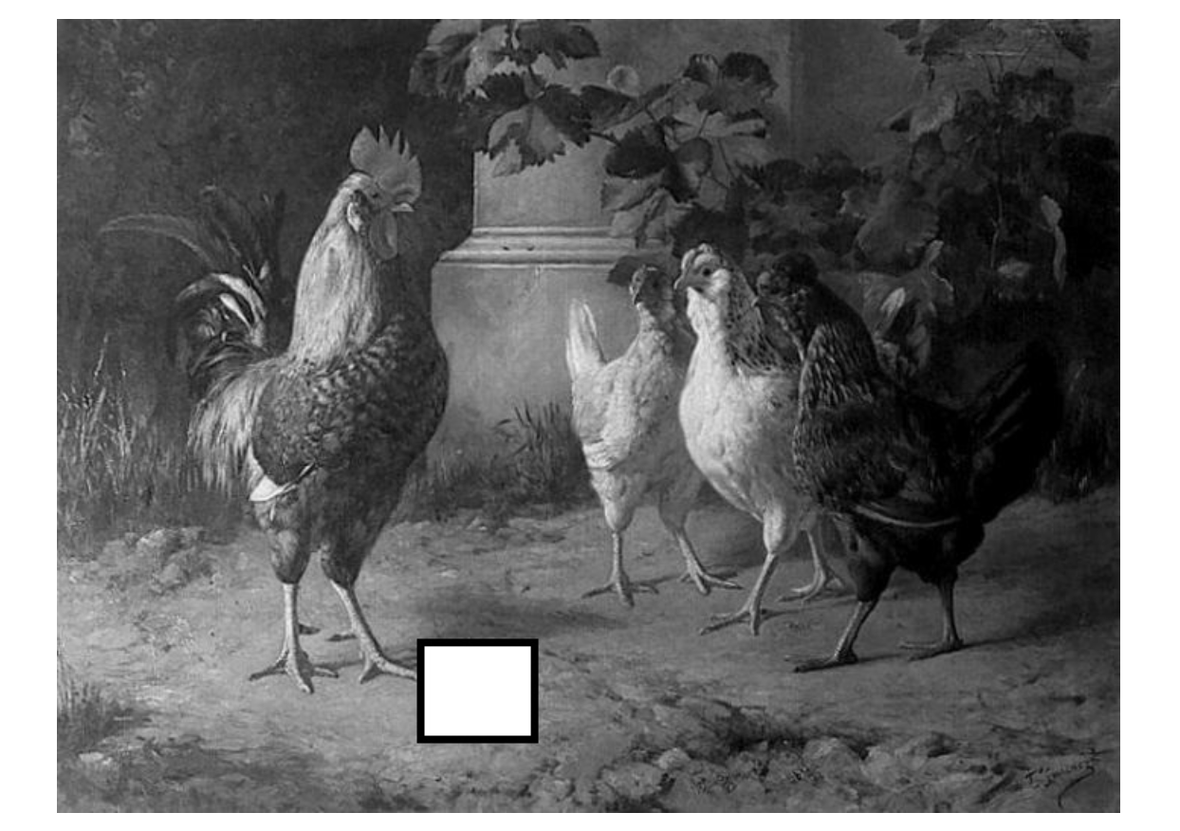
На розданной вам картине Федери́ко Химе́неса, написанной на известный сюжет, закрыто ОНО. Назовите ЕГО одним словом.
Ответ: яблоко
Зачёт: точный ответ.
Комментарий: картина написана на классический сюжет «Суд Пари́са». Петух — это Парис, а курицы — Афроди́та, Афи́на и Ге́ра, между которыми он выбирал. Согласно мифу, победительнице досталось яблоко, яблоко лежит и на земле перед петухом.
Источники: 1. https://tinyurl.com/4j97mjbj
2. https://ru.wikipedia.org/wiki/Суд_Париса
Автор: Максим Мерзляков

Третий тур
Редакторы: Максим Мерзляков

Вопрос 25
По словам Владимира Зи́смана, советская вечерняя программа «Время» с её неинтересными новостями хорошо подходила для того, чтобы отвлечься и выйти из дома. Зисман пишет, что музыку Георгия Свири́дова, которая звучала в заставке программы «Время», в СССР знала… Закончите мысль двумя словами.
Ответ: каждая собака.
Зачёт: любая собака.
Комментарий: как пишет Зисман, во время программы «Время» собачники выходили гулять со своими питомцами, так что у собак вырабатывался условный рефлекс — раз звучит Свиридов, значит, пора гулять. Скорее всего, Владимир всё же преувеличивал.
Источники: В. Зисман. Занимательная музыкология для взрослых; https://tinyurl.com/3djjfyb5
Автор: Максим Мерзляков

Вопрос 26
Иногда То́мас Э́дисон объяснял свои проблемы со здоровьем осложнениями от скарлатины, а иногда тем, что в детстве кондуктор неудачно ухватил его за голову и дёрнул, подсаживая в поезд. При этом Эдисон очень любил музыку, а жена чаще всего ставила для него записи… Кого?
Ответ: Лю́двига ван Бетхо́вена.
Зачёт: по фамилии Бетховен без неверных уточнений.
Комментарий: Эдисон с детства начал глохнуть — то ли от осложнений инфекции, то ли от механического воздействия. Уже во взрослом возрасте, наслаждаясь музыкой в семейном кругу, ему чаще всего приходилось слушать Бетховена, в чём можно найти некоторую иронию.
Источники: В. Зисман. Занимательная музыкология для взрослых; https://tinyurl.com/3djjfyb5
Автор: Максим Мерзляков

Вопрос 27
Персонажи одного романа находятся в затруднительном положении. Когда ситуация изменилась, но не стала лучше, героиня упомянула ПЕРВЫЙ и ВТОРОЕ, на что оптимистичный собеседник ответил, что сменить обстановку всегда полезно. Назовите ПЕРВЫЙ и ВТОРОЕ словами, которые начинаются на соседние буквы алфавита.
Ответ: огонь, полымя́.
Зачёт: в любом порядке и падеже.
Комментарий: по словам героини, они только что попали из огня да в полымя. Собеседник ответил, что это, по крайней мере, смена обстановки, которая не повредит.
Источники: Э. С. Гарднер. Дело о туфельке магазинной воровки; https://tinyurl.com/3nbwms2j
Автор: Максим Мерзляков

Вопрос 28
В романе Те́рри Пра́тчетта небольшой ОН жил в кузнице и помогал кузнецу, который кормил ЕГО углём. Кто ОН?
Ответ: дракон
Зачёт: дракончик
Комментарий: дракон по имени Пу́хлик питался углём и помогал кузнецу поддерживать огонь в кузнице.
Источники: Т. Пратчетт. К оружию! К оружию!; https://tinyurl.com/2s4p43ps
Автор: Максим Мерзляков

Вопрос 29
Раздаточный материал (изображение):

Розданные вам слова переводятся с латыни как «горячая печь». По одной из версий, от этих слов произошло название… Чего?
Ответ: полуострова Калифорния.
Зачёт: штата Калифорния; по упоминанию Калифорнии без неверных уточнений.
Комментарий: эти латинские слова мигрировали в испанский язык, а позже испанские колонизаторы Америки назвали так местность, где действительно бывает очень жарко.
Источники: https://en.wikipedia.org/wiki/Etymology_of_California
Автор: Максим Мерзляков

Вопрос 30
Народ виннеба́го наделял животных мистическими свойствами, а детям виннебаго нужно было заручиться поддержкой на случай критического момента в жизни. Тех, чью помощь пытались получить дети, автор вопроса сравнил с ИКСАМИ. Назовите ИКСА латинским словом.
Ответ: патро́нус
Зачёт: в любом числе и падеже.
Комментарий: каждый член североамериканского племени ещё в детстве пытался обрести духа-покровителя среди животных, к которому можно было бы обратиться, если что-то в жизни пошло не так. Автору вопроса эти духи-покровители напомнили патронусов, которых вызывали волшебники в мире Га́рри По́ттера.
Источники: 1. П. Радин. Трикстер; https://tinyurl.com/ys6uwbhb
2. https://harrypotter.fandom.com/ru/wiki/Патронус
Автор: Максим Мерзляков

Вопрос 31
Персонаж Джона А́пдайка говорил, что с давних времён повивальные бабки, пытаясь облегчить роды, применяли разные травы, и результат их работы порой мог выглядеть чудом. По мнению персонажа, целью ЕЁ было сделать так, чтобы деторождение перешло из-под контроля повивальных бабок под контроль мужчин. Назовите ЕЁ тремя словами.
Ответ: охота на ведьм.
Зачёт: точный ответ.
Комментарий: по словам персонажа, многие сожжённые в Средние века ведьмы были повивальными бабками, у которых мужчины хотели отобрать контроль за деторождением.
Источники: 1. Д. Апдайк. Иствикские ведьмы; https://tinyurl.com/3ds368s8
2. https://ru.wikipedia.org/wiki/Охота_на_ведьм
Автор: Максим Мерзляков

Вопрос 32
Раздаточный материал (изображение):
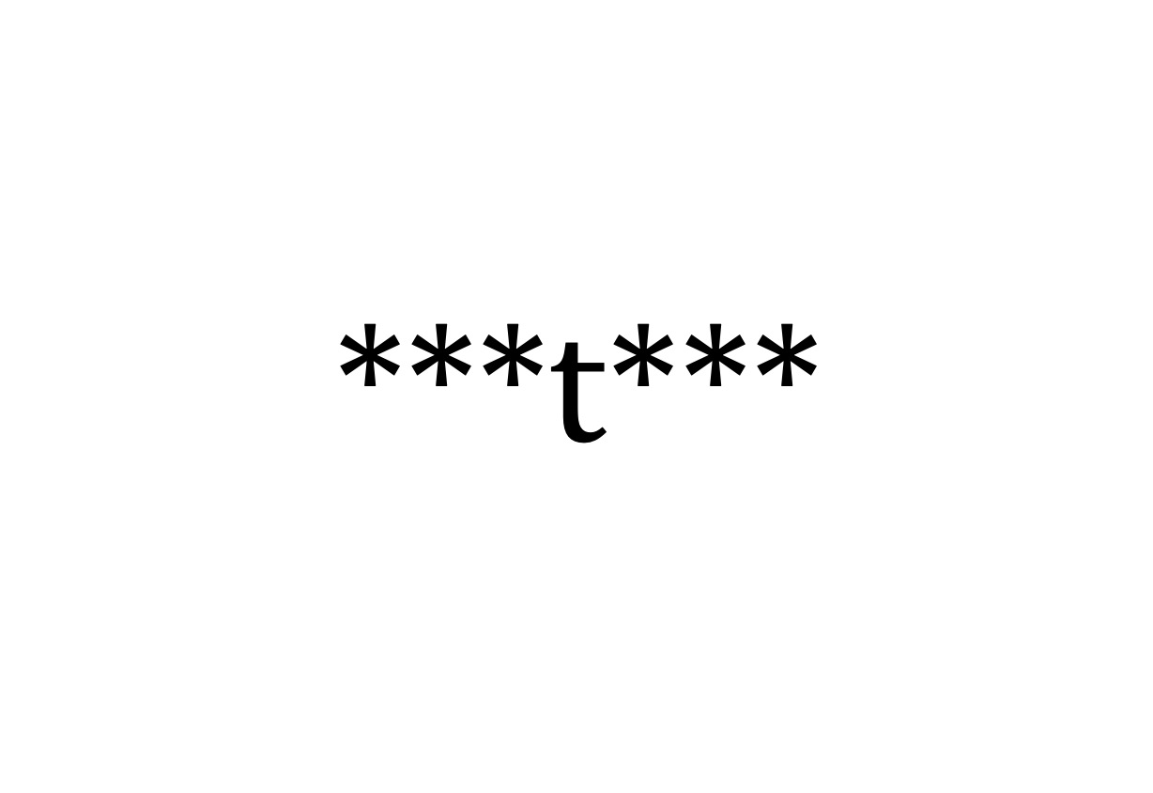
Название посёлка Ме́риден в Уо́рвикшире напомнило Пи́теру А́кройду «середину дня», поэтому Акройд счёл символичным, что именно в Меридене установлен знак, обозначающий ИКС. Можно сказать, что ИКС — это «t» [ти]. Назовите ИКС двумя словами.
Ответ: центр Британии.
Зачёт: точный ответ.
Комментарий: название посёлка похоже на латинское слово «meridianus» [меридиа́нус] — «полуденный», так что в чём-то символично, что Мериден считается географическим центром Британии. В слове «Britain» [бритн] в центре находится буква «t».
Источники: 1. П. Акройд. Основание. От самых начал до эпохи Тюдоров; https://tinyurl.com/3bwmwzf7
2. https://ru.wikipedia.org/wiki/Меридиан
Автор: Максим Мерзляков

Вопрос 33
В романе из цикла «Сага о Форса́йтах» героиня, со скандалом уйдя от мужа, во втором браке родила сына, а у бывшего мужа во втором браке родилась дочь. Эпиграфом к более позднему роману цикла, описывающем встречу этих сына и дочери, стали две строчки… Из какого произведения?
Ответ: Роме́о и Джулье́тта.
Зачёт: точный ответ.
Комментарий: несложно догадаться, что бывшие муж и жена были в очень плохих отношениях, но, тем не менее, их дети, встретившись, полюбили друг друга. Эпиграфом к роману стали две строки из трагедии Шекспи́ра «Ромео и Джульетта», у заглавных героев которой были те же проблемы.
Источники: 1. Д. Голсуорси. Сага о Форсайтах; https://tinyurl.com/yc4b7k4r
2. https://ru.wikipedia.org/wiki/Ромео_и_Джульетта
Автор: Максим Мерзляков

Вопрос 34
В фантастическом романе Кристи́ны Ге́нри герой влюбился в русалку и после расставания с ней очень грустил. В русском переводе романа говорится, что герой ходил как… Закончите мысль тремя словами.
Ответ: в воду опущенный.
Зачёт: точный ответ.
Комментарий: выражение «как в воду опущенный» означает грусть и падение духа, а кроме того, ассоциируется с русалкой. В оригинале этой игры слов нет.
Источники: 1. C. Henry. The Mermaid; https://tinyurl.com/4wssx3h3
2. К. Генри. Русалка; https://tinyurl.com/3sbsezm5
3. https://ru.wiktionary.org/wiki/точно_в_воду_опущенный
Автор: Максим Мерзляков

Вопрос 35
Согласно корейскому мифу, поначалу живые люди и ду́хи жили вместе, пока бог Тэ́бёль-ван не отделил их друг от друга. Для этого Тэбёль-ван воспользовался ИМИ, отправив в мир духов всех, кто не дотянул до ста кын. ОНИ — атрибут другого известного божества. Что такое ОНИ?
Ответ: весы
Зачёт: точный ответ.
Комментарий: Тэбёль-ван стал взвешивать людей, и те, кто весил меньше ста кын — то есть, шестидесяти килограммов, — были сочтены ду́хами. С весами принято изображать богиню правосудия Феми́ду.
Источники: 1. Кёндок Ли. Корейские мифы. От небесного владыки и принцессы Пари до королей-драконов и духов-хранителей; https://tinyurl.com/c4t2ajef
2. https://ru.wikipedia.org/wiki/Фемида
Автор: Максим Мерзляков

Вопрос 36
Персонаж одного романа — пациент психиатрической клиники, который просит звать его Те́дди. Этот персонаж на несколько месяцев перестал со всеми общаться, сказав, что заговорит в мае, когда закончится ОНА. Назовите ЕЁ двумя словами, которые начинаются на парные согласные.
Ответ: зимняя спячка.
Зачёт: точный ответ.
Комментарий: персонаж идентифицирует себя как медведь и откликается на имя Тедди, хотя его настоящее имя Ге́рберт. На зиму он впадает в спячку, как и положено медведям.
Источники: Э. Макбейн. Белоснежка и Аллороза; https://tinyurl.com/4frezdbf
Автор: Максим Мерзляков

